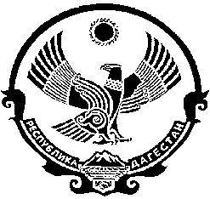

СОБРАНИЕ ДЕПУТАТОВ
МУНИЦИПАЛЬНОГО ОБРАЗОВАНИЯ
«БЕЖТИНСКИЙ УЧАСТОК»
368410, Республика Дагестан, Цунтинский район, с. Бежта
т.: (872 2)55-23-01, 55-23-02, ф. 55-23-05, bezhta-mo@mail.ru, admin@bezhta.ru

от «30» декабря 2016г. с. Бежта № 07

РЕШЕНИЕ

О внесении изменений в решение Собрания депутатов от «25» декабря 2015 г. № 04 «Об утверждении структуры администрации МО «Бежтинский участок» РД.

В связи с отсутствием финансирования администрации МО «Бежтинский участок» Собрания депутатов МО «Бежтинский участок» выносит решение

- Сократить штатную единицу:
- Помощник главы МО «Бежтинский участок»
- Главный специалист по кадрам МО «Бежтинский участок»
- Бухгалтер КСП МО «Бежтинский участок»
- Оператор – машинист МО «Бежтинский участок»

- Обязать Нажмудинова Т.Р. главу МО «Бежтинский участок» провести процедуру сокращения штатных единиц согласно трудового кодекса.
- Опубликовать настоящее решение в местной газете
«Бежтинский вестник»
- Настоящее решение вступает в силу после дня его официального опубликования.

Председатель Собрания депутатов
МО «Бежтинский участок» С. Курбанов

